全国2007年1月高等教育自学考试
工程经济试题
课程代码：02194
一、单项选择题（本大题共20小题，每小题1分，共20分）
在每小题列出的四个备选项中只有一个是符合题目要求的，请将其代码填写在题后的括号内。错选、多选或未选均无分。
1．不能全部计入当年损益，应当在以后年度内分期摊销的各项费用被称为( )
A．固定资产 B．流动资产
C．无形资产 D．递延资产
2．某公司的装配车间为组织和管理生产所发生的各项费用被称为( )
A．制造费用 B．管理费用
C．财务费用 D．销售费用
3．随产量的增减而成比例增减的费用是( )
A．半可变成本 B．可变成本
C．固定成本 D．产品成本
4．在经济效益评价的指标体系中，下列属于劳动耗费类的指标是( )
A．劳动生产率 B．材料利用率
C．流动资金周转次数 D．时间指标
5．若P位于第一年末，F位于第n年初，复利利率为i，则P的表达式是( )
A．P=F(P／F，i，n) B．P=F(P／F，i, n)(F／P，i, 1)
C．P=F(P／F，i，n-2) D．P=F(P／F，i，n-1)(F／P，i，2)
6．工业净产值中不包括( )
A．劳动者为自己创造的价值 B．物质消耗价值
C．利润 D．属于国民收入初次分配性质的费用
7．下列在对盈亏平衡点的描述中，正确的说法是( )
A．盈亏平衡点越低，说明方案获利潜力越大
B．盈亏平衡点越高，说明方案获利潜力越大
C．盈亏平衡点越低，说明方案获利风险越大
D．盈亏平衡点与方案获利潜力无关
8．技术方案投资回收期的长短反映了( )
A．初始投资得到补偿的速度 B．清偿能力
C．还债能力 D．项目投资效率
9．计算净现值时所采用的折现率是( )
A．银行存款利率 B．银行贷款利率
C．基准收益率 D．投资利润率
10．工程项目建设的全过程一般分为三个主要时期，即( )
A．投资决策期、建设期和投产期
B．投资前时期、投资时期和生产时期
C．市场调查与预测期、建设期和生产期
D．机会研究、初步可行性研究和详细可行性研究
11．反映项目各年所面临的财务风险程度及偿债能力的指标是( )
A．借款偿还期 B．速动比率
C．流动比率 D．资产负债率
12．调查人员有目的地接触信息，但不准备主动寻找，只是或多或少地接触某一已清楚认定的范围或某种类型的信息，这种调查方法是( )
A．正式搜集观察 B．非正式搜集观察
C．有条件的观察 D．无方向的观察
13．新产品开发过程包括的内容：①小批试生产阶段；②正式生产和销售阶段；③调查研究和前期开发阶段；④样品设计与试制阶段。正确的程序是( )
A．①→②→③→④ B．③→④→①→②
C．②→③→①→④ D．④→③→②→①
14．用技术经济评价法评价产品设计方案时，一般认为，好的方案的技术价值的大小应该在( )
A．0.4左右 B．0.5左右
C．0.6左右 D．0.7左右
l5．一般来说，在技术经济条件不变的情况下，如果总成本费用上升，使用成本下降，而寿命周期成本呈马鞍形变化，则产品功能水平必然( )
A．降低 B．不变
C．周期性变化 D．增高
16．若整体设备的磨损形式是不可消除性的有形磨损，则相应的补偿方式应该是( )
A．更新 B．现代化改装
C．局部补偿 D．修理
17．在设备的折旧期内，平均地分摊设备的价值的方法是( )
A．年金法 B．偿还基金法
C．直线折旧法 D．余额递减法
18．设备更新的最佳更新期选择，应以设备的使用成本最低的原则来确定，这里的使用成本是指( )
A．年折旧费和设备购置费 B．设备残值和年折旧费
C．设备残值和设备购置费 D．年折旧费和年平均维持费
19．根据已经达到的生产技术水平，以有效的经营管理条件为基础而确定的标准成本称为( )
A．能实现良好业绩的标准成本 B．计划标准成本
C．理想标准成本 D．基准标准成本
20．固定制造费用差异=( )
A．效率差异+能力差异 B．效率差异+开支差异+能力差异
C．开支差异+能力差异 D．效率差异+开支差异
二、多项选择题(本大题共5小题，每小题2分，共10分)
在每小题列出的五个备选项中有二至五个是符合题目要求的，请将其代码填写在题后的括号内。错选、多选、少选或未选均无分。
21．某企业期初贷款为P，年利率为i，借款偿还期为5年，若从第一年年末开始每年的等 额还款为A或5年末一次性还款为F，则借款人可能的现金流量图是（ ）
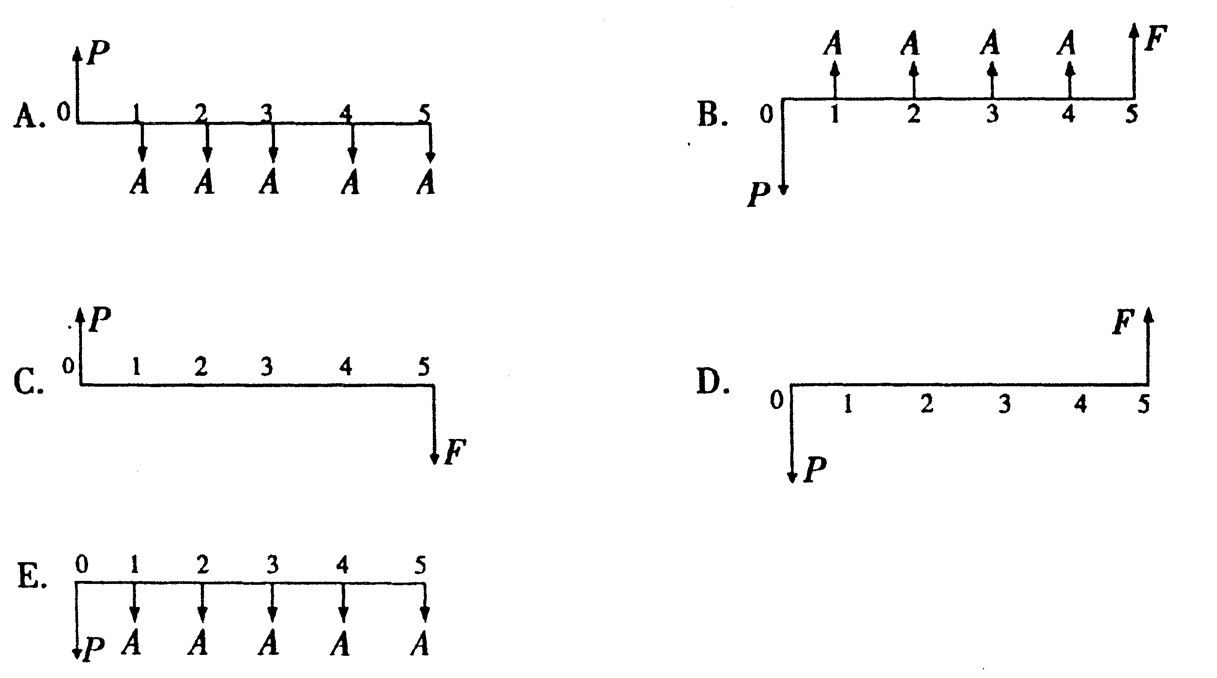

22.下列属于财务评价基本报表的是（ ）
A.现金流量表 B.效益费用流量表
C.损益表 D.资产负债表
E.经济外汇流量表
23.价值工程的特征包括（ ）
A.目标上着眼于提高对象的价值
B.方法上通过功能与成本的综合分析
C.阶段上侧重于设计与计划阶段
D.组织上依靠集体智慧
E.本质上是提高价值的创新活动
24.折旧的计算方法有（ ）
A.直线折旧法 B.复利法
C.加速折旧法 D.低劣化数值法
E.最小年费用法
25.生产成本的执行控制包括（ ）
A.材料控制 B.工时控制
C.材料价格控制 D.工资率控制
E.制造费用的控制
三、填空题（本大题共10小题，每小题1分，共10分）
请在每小题的空格中填上正确答案。错填、不填均无分。
26.资本金利润率是利润总额与___________的比率。
27.当供求均衡时，非外贸的产出物的影子价格按___________定价。
28.资金等值计算所用的复利系数的大小由计息周期数和___________决定。
29.根据价格可比的要求，在分析远景技术方案时，应统一使用___________价格。
30.固定成本费用是指在一定期限内和一定条件下不随___________变化而变化的费用。
31.工程建设项目的经济评价分为财务评价和___________。
32.时间序列法分析预测中常用的方法有移动平均法和___________。
33.产品市场寿命周期的成长期阶段的标志是产品销售量迅速___________。

34.根据最合适区域图，分布在价值标准线左上方的点所代表的对象，其价值系数均大于___________。
35.原型更新又称简单更新，是用___________设备以新换旧。
四、简答题（本大题共4小题，每小题5分，共20分）
36．简述企业利润总额的构成。
37．简述总产值与净产值各自的概念及其构成。
38．简要回答敏感性分析的基本步骤。
39．简述设备的第II种无形磨损。
五、计算题(本大题共4小题，共30分)
下列系数供考生解题时参考：
(P/A，6％，6)=4.917；(F/P，6％，1)=1.06
(F/P，6％，2)=1.124；(F/A，6％，6)=6.975
(A/P，8％，5)=0.250；(P/A，8％，5)=3.993
40．(本题5分)某项工程第一年年初投资2000万元，第二年年初投资2600万元，第三年年初再投入1300万元，第三年年初建成投产，每年净收益1500万元。第二年和第三年的投资由银行贷款，年利率为6％。贷款从第三年开始每年年末等额偿还，还款期为6年。问每年应偿还银行多少万元？(计算结果保留到小数点后两位)
41．（本题5分）生产某产品所耗甲材料的标准价格为8.0元/kg，实际价格为7.5元/kg，标准用量6000kg，实际用量为6500 kg，试计算材料成本差异。
42．(本题10分)某排水系统所用的水泵，每年的运转时间取决于该地区的年降雨量。现有两个驱动方案：电动机驱动和柴油机驱动，相关数据见题42表。假设两个驱动方案的投资均为期初，当年投资当年运行，寿命周期均为5年，5年后皆无残值，年利率为8％，试比较两方案的经济性。(计算结果保留到小数点后两位)

驱动方案 | 投资(元) | 运行费用(元／小时) | 维护修理费 | 看管人员工资
A方案：电动机驱动 | 2000 | 0.80 | 200元／年 | 0
B方案：柴油机驱动 | 1000 | 0.90 | 0.10元／小时 | 1元／小时

题42表

43．(本题10分)有一传动装置，已知方案I和方案II的技术评价结果如题43表所示。

技术评价目标 | 评分
技术评价目标 | 方案I | 方案Ⅱ | 理想方案
1、零件数 | 5 | 6 | 6
2、体积 | 3 | 5 | 6
3、重量 | 4 | 4 | 6
4、加工难易程度 | 5 | 5 | 6
5、维护 | 5 | 4 | 6
6、使用寿命 | 6 | 5 | 6

题43表
方案I的材料费为80元，方案II的材料费为85元，假定材料费用系数为60％，理想生产成本为120元。
(1)计算两方案的技术价值X。
(2)计算两方案的经济价值Y。
(3)计算两方案的“优度”S，并根据“优度”S作出评价。
(计算结果保留到小数点后4位)
六、论述题（本大题10分）
44．在市场预测中，应如何应用一元线性回归分析法？

